搜索 冬季韩版可爱呢子大衣显瘦大码中长款毛呢外套

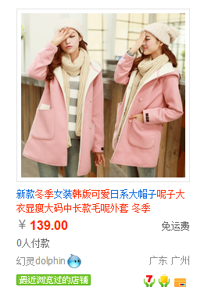
找到这个 简单比一下 进店看3-4款 拍一款进店的这个和这个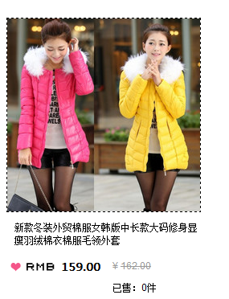
不改地址 不假聊

